膀胱穿刺器（金属）公开（三次询价）采购报价表
报价单位： （盖章） 年 月 日

名 称 |  | 品 牌 | 规格型号 | 采购数量 | 报价（元/只）
膀胱穿刺器（金属） |  |  | 各规格 | 按需采购
备 注 | 1.报价公司必须具备该产品经营资质，并提供相应证照;  2.所报产品必须满足附件参数要求，否则视为废标;  3.若本次询价仍不足三家，将转为竞争性谈判或其他方法确定供应商；  4.报价表加盖公章密封，于5月10日16：00时前送至桐城市人民医院综合采购办公室，本着自愿原则，逾期视为放弃！ 5.不接收快递报价文件。

桐城市人民医院 综合采购办公室
二零二三年五月五日

- 招标要求（产品如图所示）：
1.型号为：F18,F20,F22可选
2.供膀胱穿刺造瘘，放置导尿管引流用。（经高温消毒可反复使用）
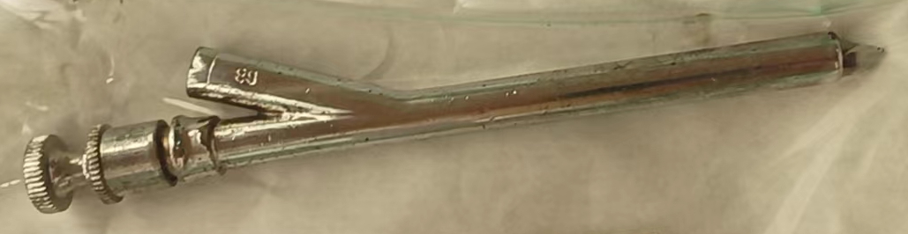
二、资质及其他要求：
1、投标人必须具备相应医疗器械销售资质，合法经营的生产或经营单位、代理商, 须提供有效的营业执照、医疗器械经营许可证等复印件，均须加盖单位公章方为有效；
★2、投标人的投标文件中必须标明所投产品的品牌和产品规格型号，提供产品厂家资质和产品注册证等相关证件（复印件需加盖投标公司公章），并提供产品图片或彩页（含产品规格型号、产品用途等参数）；
3、中标人在供货期内保证所提供的产品合格率100%，如出现不符合招标文件要求的产品，无条件退货。

